7 февраля 2025 года в Центре московского долголетия (ЦМД) района Царицыно состоялся мастер-класс по вязанию крючком
10.02.2025
7 февраля 2025 года в Центре московского долголетия (ЦМД) района Царицыно состоялся мастер-класс по вязанию крючком, организованный общественными советниками района Царицыно.
Участники, независимо от уровня подготовки, увлеклись творчеством ручного труда.
Под чутким руководством все участники смогли освоить основные техники вязания и узнать много интересного о вязании.
Атмосфера была теплая и дружелюбная.
Большое спасибо всем, кто принял участие в чудесном мероприятии
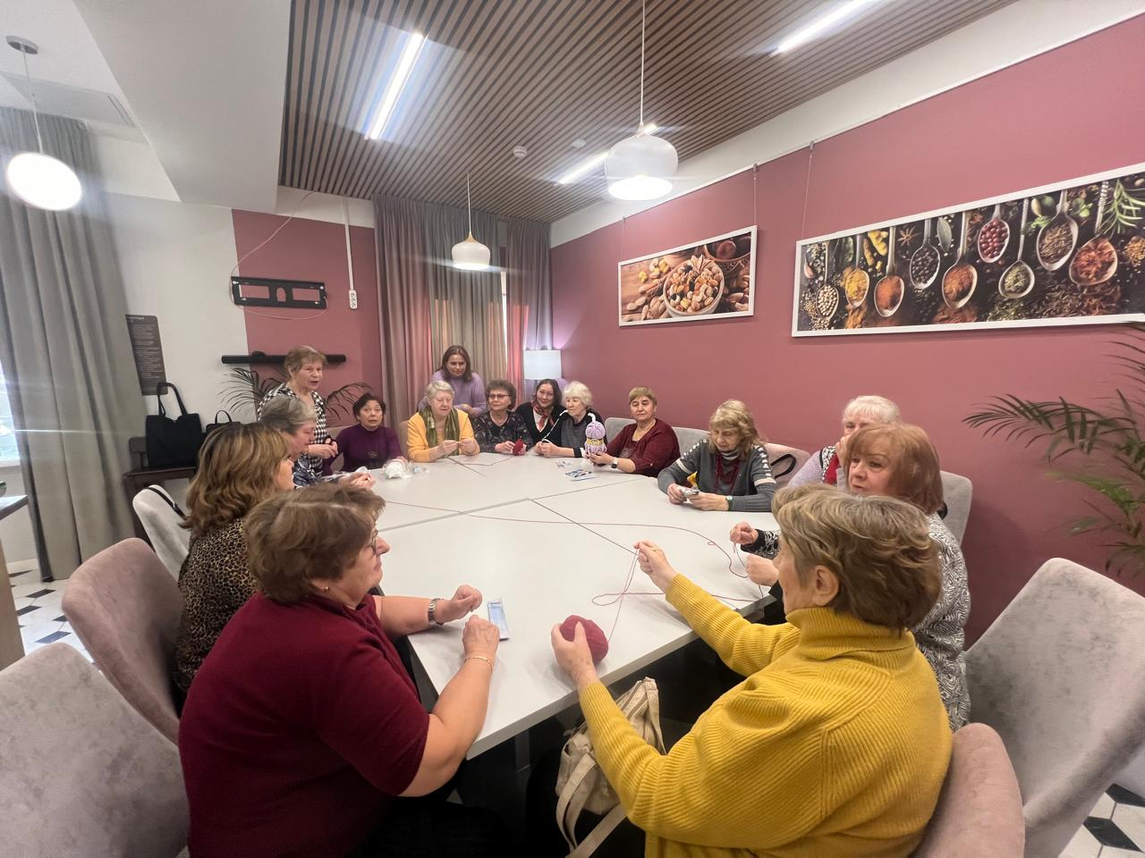

Адрес страницы: http://tsaricino.mos.ru/public-advisors/life-adviser-public/detail/12801031.html
Управа района Царицыно города Москвы

